Kalifornské sněhové koule – řešení
Pracovní list je určen pro žáky 2. stupně základních škol i středních škol. Zpracováním pracovního listu se žáci seznámí se zajímavým pokusem a zopakují si, co to je gel.

- Kalifornské sněhové koule
________________________________________________________
- Co jsou Kalifornské sněhové koule? Označte správnou odpověď.
- Chemická zbraň kalifornských dětí
- Sněhulák Arnolda Schwarzeneggera
- Chemický pokus kalifornských učitelů

- Popište pokus a vysvětlete jej.

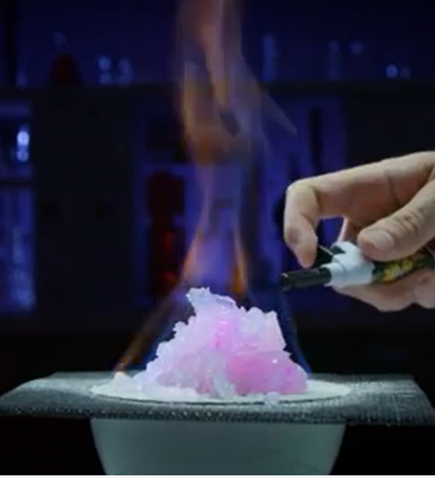

Do nasyceného roztoku octanu vápenatého přidáme ethanol, ve kterém se octan vápenatý nerozpouští. Vznikne gel, který ve svých pórech ethanol uzavře. Zapálený gel hoří klasickým namodralým plamenem.

- Vysvětlete, co to je gel.

Gel je koloidní systém, ve kterém porézní síť vzájemně spojených částic zachytí určitý objem tekutiny. Z obecného pohledu gely vypadají jako pevné látky rosolovitého charakteru. Hmotností a objemem se gely podobají kapalinám, čímž též vykazují hustotu podobnou kapalinám, i když mají soudržnost struktury pevných látek. Příkladem běžného gelu je želatina.

- Napište vzorce octanu vápenatého a ethanolu.

(CH₃COO)₂Ca
C₂H₅OH

Co jsem se touto aktivitou naučil(a):
………………………………………………………………………………………………………………………………………………………………………………………………………………………………………………………………………………………………………………………………………

Autor: Zora Knoppová
Toto dílo je licencováno pod licencí Creative Commons [CC BY-NC 4.0]. Licenční podmínky navštivte na adrese [https://creativecommons.org/choose/?lang=cs].

